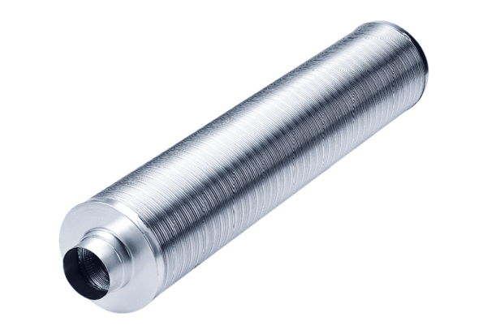Silencieux tubulaire RSR 16/50Unité de conditionnement : 1 pièceGamme: C
Numéro de référence : 0092.0324Fabricant : MAICO

